APLIKASI SISTEM PENDUKUNG KEPUTUSAN TANAMAN OBAT HERBAL UNTUK BERBAGAI PENYAKIT DENGAN METODE ROC (RANK ORDER CENTROID) DAN
METODE ORESTE BERBASIS MOBILE WEB
Nella Astiani¹, Desi Andreswari², Yudi Setiawan³

^{1,2,3}Program Studi Teknik Infomatika, Fakultas Teknik, Universitas Bengkulu.
Jl. WR. Supratman Kandang Limun Bengkulu 38371A INDONESIA

(telp: 0736-341022; fax: 0736-341022)

¹nellaastiani@gmail.com
²dezieandrez@yahoo.co.id
³ ys.teknik@unib.ac.id

Abstrak: Tanaman obat herbal merupakan tanaman obat tradisional yang digunakan untuk menyembuhkan suatu penyakit. Kebanyakan masyarakat modern belum begitu mengetahui manfaat yang dapat diperoleh dari tanaman herbal untuk kesehatan. Penelitian ini akan membangun sebuah aplikasi sistem pendukung keputusan tanaman obat herbal untuk berbagai penyakit. Metode metode ROC (Rank Order Centroid) digunakan untuk menghitung nilai bobot kriteria dan metode Oreste digunakan untuk melakukan perangkingan dari alternatif tanaman obat herbal dengan kriteria yang mempengaruhi yaitu Penyakit, tekanan darah, tinggi badan, berat badan, kondisi keadaan user (penyakit lain), usia, jenis tanaman, kandungan zat dan khasiat tanaman. Hasil akhir dari sistem ini adalah beberapa alternatif tanaman obat herbal yang sesuai dengan penyakit yang diderita oleh pengguna. Peneliti melakukan pengujian white box dengan teknik basis path testing membuat perkiraan logika yang kompleks untuk mendefinisikan aliran eksekusi dan pengujian black box dengan teknik equivalence partitioning dengan teknik pengujian yang membagi domain input, menentukan kasus pengujian dengan mengungkapkan kelas-kelas kesalahan. Dari hasil uji kelayakan sistem yang dilakukan menggunakan kuesioner didapatkan 86.75% untuk pengujian fungsional sistem, 87% pengujian antarmuka dan pengaksesan, dan 87.33% untuk pengujian manfaat sistem.

Kata kunci : Sistem Pendukung Keputusan (SPK), Tanaman Obat Herbal, Penyakit, ROC (Rank Order Centroid), Oreste

Abstract : Herbal medicinal plant is a traditional medicinal plant that is used to cure a disease. Most of modern people did not know yet the benefits that will be gotten from herbal plants for the health. This research developed a supporting decision application system of herbal medicinal plants for various diseases. ROC (Rank Order Centroid) method was used to count the total number of criteria value and Oreste method was used to rank the alternative herbal medicinal plants with criteria which influence it, namely disease, blood pressure, tall, weight, user’s condition (other diseases), age, kinds of plants, substance and efficacy of plants themselves. Final result of this system was that there were some alternative herbal medicinal plants which were appropriate to user’s disease. In this research, the researcher conducted white box testing by using path base testing to make complex logical estimates to define current action and conducted black box testing by using equivalence partitioning technique which divided domain input, decided testing case by explaining kinds of mistakes. The results of proper test for the system which were done by using questionnaire were gotten 86.75% for testing of functional system, 87% for interface and accessing testing, and 87.33% for testing of advantages system.

Key words: Supporting decision system, herbal medicinal plants, disease, ROC (Rank Order Centroid), Oreste

I. PENDAHULUAN
Perkembangan teknologi informasi yang semakin pesat telah membawa banyak perubahan bagi kehidupan manusia. Teknologi terus dikembangkan dan semakin berkembang demi memenuhi tuntutan manusia terhadap berbagai kemudahan, teknologi digunakan oleh manusia dalam membantu menyelesaikan pekerjaan merupakan hal yang menjadi keharusan dalam kehidupan. Keberadaan teknologi dalam kehidupan kini telah menjadi suatu kebutuhan dan gaya hidup, salah satunya teknologi mobile computing.
Tanaman obat herbal merupakan tanaman yang digunakan sebagai obat tradisional. Pada masyarakat modern, masyarakat belum begitu mengetahui manfaat apa saja yang dapat diperoleh dari tanaman herbal untuk kesehatan, itu dikarenakan masyarakat lebih mengenal obat-obatan dari bahan kimia. Sehingga membuat masyarakat kurang mengetahui kelebihan yang dimiliki tanaman herbal dibandingkan obat-obatan kimia yang biasa mereka konsumsi, bahkan terkadang masyarakat saat membeli obat tidak begitu mengetahui kandungan obat yang diresepkan oleh dokter.
Kandungan yang terdapat pada obat herbal dapat digunakan sebagai atribut-atribut penentu kecocokan obat herbal untuk penyakit yang diderita oleh penderita. Atribut-atribut yang menjadi pengaruh faktor penentu tersebut dianalisa, sehingga diharapkan dapat ditemukan hasil yang sesuai dengan prioritas kebutuhan konsumen sesuai dengan penyakit yang diderita. Atribut-atribut tersebut dapat digunakan sebagai variabel-variabel penentu di dalam sistem pendukung keputusan.
Sistem yang akan dibangun ini, diharapkan dapat membantu atau memberi kemudahan bagi para pengguna atau user untuk mengetahui dan memanfaatkan tanaman obat herbal yang diperlukan sesuai dengan penyakit yang diderita. Sistem ini dirancang berbasis mobile web, hal ini dilihat berdasarkan data survei dari http://kominfo.go.id/ penggunaan smartphone di Indonesia yang semakin tinggi, sehingga Indonesia menjadi negara dengan pengguna aktif smartphone terbesar keempat di dunia setelah Cina, India, dan Amerika.
Kelebihan pada sistem pendukung keputusan digunakan pada android adalah kemudahan dalam menerima informasi yang bisa dilakukan dimana saja dan kapan saja. Karena android merupakan sistem operasi yang mendominasi perangkat mobile dan tablet saat ini. Sehingga akan mudah untuk memberikan informasi kepada pengguna mengenai tanaman obat herbal untuk berbagai penyakit serta meminimalisasi terjadinya kebingungan untuk memilih tanaman obat herbal.
Berdasarkan permasalahan yang telah diuraikan di atas, maka penulis tertarik untuk melakukan penelitian dengan judul “Aplikasi Sistem Pendukung Keputusan Tanaman Obat Herbal untuk Berbagai Penyakit dengan Metode ROC (Rank Order Centroid) dan Metode Oreste Berbasis Mobile Web”.

  - LANDASAN TEORI
- Sistem Pendukung Keputusan
Menurut (Alter, 2002) dalam (Kusrini, 2007), Sistem Pendukung Keputusan (SPK) atau Decision Support System (DSS) merupakan sistem informasi interaktif yang menyediakan informasi, pemodelan, dan pemanipulasian data. Sistem ini digunakan untuk membantu pengambilan keputusan dalam situasi yang semiterstruktur dan tidak tersruktur, dimana tidak seorang pun tahu cara pasti bagaimana keputusan seharusnya dibuat.
Sistem Pendukung Keputusan (SPK) biasanya dibangun untuk menyelesaikan solusi atas suatu masalah atau untuk mengevaluasi suatu peluang. SPK yang seperti itu disebut aplikasi SPK. Aplikasi SPK digunakan dalam pengambilan keputusan. Aplikasi SPK menggunakan CBIS (Computer Based Information Systems) yang fleksibel, interaktif, dan dapat diadaptasi, dikembangkan untuk mendukung solusi atas masalah manajemen spesifik yang tidak terstruktur. Aplikasi SPK menggunakan data, memberikan antarmuka pengguna yang mudah, dan dapat menggabungkan pemikiran pengambil keputusan. SPK lebih dianjurkan untuk mendukung manajemen dalam melakukan pekerjaan yang bersifat analitis dalam situasi yang kurang terstruktur dan dengan kriteria yang kurang jelas[1].
- Pengertian Tumbuhan Obat
Tumbuhan obat adalah semua tumbuhan yang dapat digunakan sebagai obat, berkisar dari yang terlihat oleh mata hingga yang nampak dibawah mikroskop. Menurut Zuhud dalam (Kartikawati, 2004), tumbuhan obat adalah seluruh jenis tumbuhan obat yang diketahui atau dipercaya mempunyai khasiat obat yang dikelompokkan menjadi :
- Tumbuhan obat tradisional, yaitu: jenis tumbuhan obat yang diketahui atau dipercaya oleh masyarakat mempunyai khasiat obat dan telah digunakan sebagai bahan baku obat tradisional.
- Tumbuhan obat modern, yaitu: jenis tumbuhan yang secara ilmiah telah dibuktikan mengandung senyawa atau bahan bioaktif yang berkhasiat obat dan penggunaannya dapat dipertanggungjawabkan secara medis.
- Tumbuhan obat potensial, yaitu: jenis tumbuhan obat yang diduga mengandung senyawa atau bahan aktif yang berkhasiat obat, tetapi belum dibuktikan secara ilmiah atau penggunaannya sebagai obat tradisional sulit ditelusuri [2].
- Metode Oreste
Oreste menurut Pastijn dan Leysen dalam (Ayu Wulandari, 2015) merupakan metode yang dibangun sesuai untuk kondisi dimana sekumpulan alternatif akan diurutkan berdasarkan kriteria sesuai dengan tingkat kepentingannya. Salah satu proses dalam metode Oreste adalah Besson-rank, adapun Besson-rank tersebut adalah proses pemberian ranking untuk sejumlah kriteria atau alternatif berdasarkan tingkat kepentingannya. Urutan langkah dalam menentukan peringkat menggunakan metode Oreste :
  - Jadikan Dalam Bentuk Ordinal (Besson – Rank) Jika ada nilai yang sama, maka rangkingnya dicari rata-ratanya. Dari hasil tersebut, urutkan dari besar ke kecil. Rangking nilai alternatif dari kriteria terbesar diberi nilai 1, dan untuk nilai selanjutnya di urutkan berdasarkan nilai yang menjadi urutan selanjutnya.
  - Menghitung Distance-score dengan cara menghitung setiap pasangan alternatif-kriteria sebagai nilai "jarak" untuk posisi yang ideal dan ditempati oleh alternatif terbaik untuk kriteria yang paling penting. Skor ini adalah nilai rata-rata Besson-rank $r_{cj}$ kriteria $C_{j}$ dan Besson-rank $r_{cj}$(a) alternatif a dalam kriteria $C_{j}$.
D (a, $C_{j}$) =${[ \frac{1}{2} { r_{cj}}^{R} + \frac{1}{2} {r_{cj}(a) }^{R} ]}^{\frac{1}{R} }$...........(1)
Keterangan:
D (a, $C_{j}$) = Distance Score
$r_{cj}$ = Besson – rank kriteria j
$r_{cj}$(a) = Besson – rank alternatif dalam kriteria j
R = Koefisien (default = 3 )
  - Buatlah Hasil Distance Rank menjadi Global Rank Yaitu dengan mengurutkan hasil dari Distance Rank dalam bentuk Ascending (kecil ke besar)
  - Penjumlahan Global Rank Jumlahkan semua alternatif dalam kriteria dalam satu baris pada setiap kolom (yang sering dipanggil Summary).
  - Maka di dapat hasil akhir (Ascending) hasil Summary pada Global Rank hasilnya di urutkan. Data dengan nilai Summary terkecil merupakan data prioritas utama (peringkat pertama).
Setiap bobot yang diberikan harus mencerminkan jarak dan prioritas setiap kriteria dengan tepat [3].

- Metode ROC (Rank Order Centroid)
ROC didasarkan pada tingkat kepentingan atau prioritas dari kriteria, teknik ROC memberikan bobot pada setiap kriteria sesuai dengan ranking yang dinilai berdasarkan tingkat prioritas. Biasanya dibentuk dengan pernyataan “Kriteria 1 lebih penting dari kriteria 2, yang lebih penting dari kriteria 3” dan seterusnya hingga kriteria ke n, ditulis. Untuk menentukan prioritasnya, diberikan aturan yaitu dimana nilai tertinggi merupakan nilai yang paling penting diantara nilai yang lainnya. Atau dapat dijelaskan sebagai berikut :
Jika
Cr₁ ≥ Cr₂ ≥ Cr₃ ≥ ... ≥ C_{m}.........................(2)
Maka,
W₁ ≥ W₂ ≥ W₃ ≥ ... ≥ W_{n} ...............(3)
Selanjutnya, jika k merupakan banyaknya kriteria, maka
W₁ = $\frac{1+\frac{1}{2}+\frac{1}{3}+ …+\frac{1}{k}}{k}$ ............................(4)
W₂ = $\frac{0+\frac{1}{2}+\frac{1}{3}+ …+\frac{1}{k}}{k}$ ............................(5)
W₃ = $\frac{0+0+\frac{1}{3}+ …+\frac{1}{k}}{k}$............................(6)
W_{k} = $\frac{0+…+0+\frac{1}{k}}{k}$ ..............................(7)
Secara umum pembobotan ROC dapat dirumuskan sebagai berikut [4]:
W_{k} = $\frac{1}{k} \sum_{i=1}^{k}{(\frac{1}{i})}$ ...........................(8)
- Mobile Web Application
Mobile web application adalah aplikasi mobile yang tidak perlu di-install atau di-compile pada device. Mobile web application menggunakan XHTML, CSS, dan JavaScript. Mobile Web Application dapat memberikan pengalaman seperti memakai aplikasi kepada pengguna ketika menjalankannya di Mobile Web Browser. Web Application memungkinkan pengguna untuk berinteraksi dengan konten dalam kondisi real-time, di mana klik atau touch melakukan aksi di dalam tampilan saat ini [5].

- UML (Unified Modeling Language)
Unifed Modeling Language (UML) adalah keluarga notasi grafis yang didukung oleh meta-model tunggal, yang membantu pendeskripsian dan desain sistem perangkat lunak, khususnya sistem yang dibangun menggunakan pemrograman berorientasi objek (OO). Berdasarkan sifatnya, jenis diagram UML ada 9, diantaranya class diagram, sequence diagram, usecase diagram, activity diagram, object diagram, component diagram, collaboration diagram, dan deployment diagram [6].
D. Bahasa Pemrograman PHP
PHP, singkatan rekursif dari PHP: Hypertext Preprocessor, adalah bahasa pemrograman yang dapat digunakan untuk tujuan umum, sama seperti bahasa pemrograman lain: C, C++, Pascal, Python, Perl, Ruby, dan sebagainya. Meskipun demikian, PHP lebih popular digunakan untuk pengembangan aplikasi web. Dalam proses pembuatan halaman web, PHP tidak memerlukan kode yang panjang seperti pada Perl dan Python (misalnya) karena kode PHP dapat disisipkan didalam kode HTML [7].
PHP adalah salah satu Bahasa pemrograman skrip yang dirancang untuk membangun aplikasi web browser, program yang ditulis dengan PHP akan di-parsing didalam web server oleh interpreter PHP dan diterjemahkan kedalam dokumen HTML, yang selanjutnya akan ditampilkan kembali ke web browser. Karena pemrosesan program PHP dilakukan di lingkungan web server, PHP dikatakan sebagai bahasa sisi server (server-side). Oleh sebab itu, seperti yang telah dikemukakan sebelumnya, kode PHP tidak akan terlihat pada saat user memilih perintah “View Source” pada web browser yang mereka gunakan. Selain menggunakan PHP, aplikasi web juga dapat dibangun dengan java (JSP-JavaServer Pages dan Servlet), Perl, Python, Ruby, maupun ASP [8].

  - METODOLOGI PENELITIAN
    - Jenis Penelitian
Penelitian tentang sistem pendukung keputusan tanaman obat herbal untuk berbagai penyakit ini termasuk kedalam penelitian terapan. Penelitian terapan (Applied Research/Perticial Research) adalah penelitian yang hasilnya digunakan untuk membuat suatu keputusan dalam rangka memecahkan persoalan atau menguji hipotesis. Hasil penelitian tidak perlu sebagai suatu penemuan yang baru, tetapi merupakan aplikasi dari penelitian yang telah ada.
Penelitian ini bertujuan untuk merancang dan membangun aplikasi sebagai media untuk membantu para pengguna atau user dalam menentukan tanaman obat herbal yang sesuai dengan penyakit yang diderita dengan memanfaatkan metode ROC (Rank Order Centroid) dan metode Oreste.

B. Teknik Pengumpulan Data
Dalam mengumpulkan data, teknik pengumpulan data yang digunakan dalam penelitian ini yaitu dengan metode wawancara, Wawancara dilakukan dengan dosen pertanian yaitu, Ir. Entang Inoriah M.P. dalam penelitian ini, beliau sebagai pakar untuk tanaman obat herbal yang digunakan dalam penelitian ini dan juga dengan studi kepustakaan yang diperoleh dari buku, jurnal, makalah maupun artike-artikel yang ada di internet.

C. Metode Pengembangan Sistem
Pengembangan sistem pendukung keputusan tanaman obat herbal untuk berbagai penyakit dalam tugas akhir ini menggunakan model Waterfall. Model Waterfall mengusulkan sebuah pendekatan kepada perkembangan perangkat lunak sistematik dan sekuensial yang mulai pada tingkat dan kemajuan sistem pada seluruh analisis, desain, kode, pengujian dan pemeliharaan. Adapun penjelasan langkah-langkah yang dilakukan dalam pengembangan sistem ini secara garis besar adalah sebagai berikut :
- Analisis Kebutuhan
Sistem yang akan dibuat memerlukan masukan, keluaran dan kebutuhan interface. Tujuan analisis kebutuhan adalah sebagai batasan dari sistem yang akan dibuat, menentukan kemampuan dan fungsi sistem sesuai dengan kebutuhan user, dan fasilitas-fasilitas yang merupakan nilai tambah yang ada pada sistem yang dibangun. Adapun analisis kebutuhan sistem yang akan dibuat adalah sebagai berikut :
a. Kebutuhan data masukan
Data masukan yang dibutuhkan dalam sistem ini adalah Penyakit, tekanan darah, tinggi badan, berat badan, dan kondisi keadaan user (ibu hamil, penderita diabetes, penyakit jantung, penderita setelah operasi, penderita maag dan penderita asam lambung). Selanjutnya, sistem akan melakukan pencarian tanaman obat herbal yang sesuai dengan data yang telah di-input oleh pengguna atau user tersebut berdasarkan Penyakit, tekanan darah, tinggi badan, berat badan, kondisi keadaan user (ibu hamil, penderita diabetes, penyakit jantung, penderita setelah operasi, penderita maag dan penderita asam lambung), jenis tanaman, khasiat dan kandungan zat dari tanaman.
  - Kebutuhan data keluaran
Adapun data keluaran yang dibutuhkan adalah berupa perangkingan atau urutan pilihan dari alternatif tanaman obat herbal berdasarkan penyakit yang diderita oleh pengguna. Dari urutan tanaman obat herbal yang akan ditampilkan selanjutnya, akan disertai dengan nama penyakit yang diderita, tanaman obat herbal, gambar tanaman dan cara pengolahan tanaman obat herbal.
  - Kebutuhan interface
Kebutuhan interface pada sistem adalah kemudahan dan kenyamanan pengguna saat mengakses sistem sesuai dengan permasalahan yang ada.
- Perancangan Sistem
Perancangan sistem ini merupakan tahap konseptualisasi, yaitu suatu tahap yang mengharuskan analisis dalam perancangan sistem (perangkat lunak) untuk berusaha mengetahui mengenai hal-hal yang menjadi kebutuhan dan harapan pengguna, sehingga nanti sistem yang dibuat memang dibutuhkan oleh user serta memuaskan kebutuhan dan harapannya. Diagram yang digunakan dalam perancangan aplikasi ini adalah Unified Language Diagram.
- Implementasi
Dalam pembuatan aplikasi, tahap ini merupakan tahapan secara nyata dalam pengerjaan aplikasi. Aplikasi sistem pendukung keputusan tanaman obat herbal untuk berbagai penyakit dengan metode ROC (Rank Order Centroid) dan metode Oreste akan dibuat sesuai dengan kebutuhan pengguna oleh penulis pada tahapan ini aplikasi yang akan dibangun berbasis mobile web.
- Pengujian Sistem
Proses pengujian yang dilakukan pada aplikasi yang dibuat menggunakan dua metode pengujian yaitu white box testing dan black box testing.
- White Box Testing
White box testing merupakan kondisi pengujian yang didesain dengan memeriksa jalur logika. Pengujian yang dilakukan pada pengujian ini berupa menguji struktur internal yang ada pada program atau sistem. White box testing memiliki beberapa jenis dalam pengujiannya, yaitu:
- Basis Path Testing
- Cyclomatic Complexity
- Graph Matrix
- Control Structur Testing
Jenis pengujian white box yang akan digunakan pada penelitian ini adalah basis path testing. Basis path testing adalah salah satu teknik pengujian white box testing yang mengidentfikasi kasus yang didasarkan pada aliran logika yang diambil dari program atau sistem. Dalam pengujian ini, penulis akan meneliti kode-kode program yang ada dan akan menganalisis apakah ada kesalahan atau tidak. Jika terdapat bagian dari kode yang menghasilkan output yang tidak sesuai maka penulis akan mengecek satu per satu dan memperbaikinya [9].
- Black Box Testing
Pengujian black box atau pengujian fungsional adalah pengujian kondisi yang dibangun berdasarkan fungsional dari program atau sistem, maksudnya pada pengujian black box dibutuhkan informasi mengenai data masukan dan sasaran keluaran tanpa harus mengetahui bagaimana program atau sistem tersebut bekerja (Lewis, 2005). Adapun jenis-jenis dari pengujian black box ini antara lain :
- Equivalence Partioning
- Boundary Value Testing
- Comparision Testing
- Sample Testing
- Robustness Testing
- Behavior Testing
- Requirement Testing
- Performance Testing
- Endurance Testing
- Cause Effect Relationship Testing
Adapun jenis pengujian black box yang akan digunakan yaitu Equivalence Partioning, yaitu metode yang membagi domain masukan dari suatu program ke dalam kelas-kelas data berdasarkan pada premis masukan dan keluaran dari suatu komponen yang dipartisi ke dalam kelas-kelas, menurut spesifikasi dari komponen tersebut, yang akan diperlakukan sama (ekuivalen) oleh komponen tersebut [9].
- Penggunaan dan Pemeliharaan
Setelah sistem selesai maka pengguna akan menggunakan sistem. Jika terdapat pengembangan fungsional dari sistem yang diinginkan oleh pengguna, maka akan dilakukannya pemeliharaan dengan cara memperbaiki sistem jika terjadi kerusakan atau kesalahan pada sistem.

IV. ANALISIS DAN PERANCANGAN
A. Cara Kerja sistem
Aplikasi sistem pendukung keputusan tanaman obat herbal untuk berbagai penyakit dengan metode ROC (Rank Order Centroid) dan metode Oreste ini melakukan penentuan tanaman obat herbal yang akan digunakan bagi penyakit yang diderita oleh pengguna berdasarkan atribut-atribut yang akan menjadi faktor penentu tanaman obat herbal yang akan dihasilkan pada sistem. Hasil yang didapatkan berupa perangkingan dari tanaman obat herbal dengan menggunakan metode ROC (Rank Order Centroid) dan metode Oreste. Secara garis besar cara kerja sistem yang dibangun ditampilkan dalam Gambar 1.
Gambar 1. Diagram Alir Kerja Sistem

- Perancangan Model UML (Unified Modeling Language)
Perancangan model UML ditunjukkan untuk memberikan gambaran secara umum tentang sistem yang akan dibangun. Perancangan sistem Aplikasi sistem pendukung keputusan tanaman obat herbal untuk berbagai penyakit dengan metode ROC (Rank Order Centroid) dan metode Oreste ini menggunakan model diagram UML, yaitu :
- Usecase Diagram
Usecase diagram adalah diagram yang bekerja mendeskripsikan tipikal interaksi antara pengguna dengan sebuah sistem melalui sebuah cerita bagaimana sebuah sistem digunakan. Usecase diagram terdiri dari sebuah aktor dan interaksi yang dilakukannya. Aktor tersebut dapat berupa manusia, perangkat keras, sistem lain, ataupun yang berinteraksi dengan sistem.
- Identifikasi aktor dan interaksinya dengan sistem
Sistem pendukung keputusan tanaman obat herbal untuk berbagai penyakit adalah sistem yang berbasis mobile web yang digunakan oleh dua pengguna. Adapun indikasi aktor dengan sistem akan dijelaskan pada table 1 berikut ini :
Tabel 1. Kegiatan Aktor dan Interaksinya dengan Sistem
Aktor | Interaksi dengan sistem
Pengguna (user) | 1. Login kemudian memilih menu Tanaman  Obat Herbal  2. Membaca petunjuk sistem  3. Melihat informasi tentang sistem
Admin | - Login  - Memilih menu manajemen Tanaman Obat  - Memilih menu penyakit  - Memilih menu detail obat  - Memilih menu data user  - Membaca petunjuk sistem  - Melihat informasi tentang sistem

- Pembuatan Usecase Diagram
Berdasarkan Tabel 1 didapatkan spesifikasi kebutuhan atau requirements. Sehingga usecase diagram dari sistem yang dibangun seperti Gambar 2 sebagai berikut :
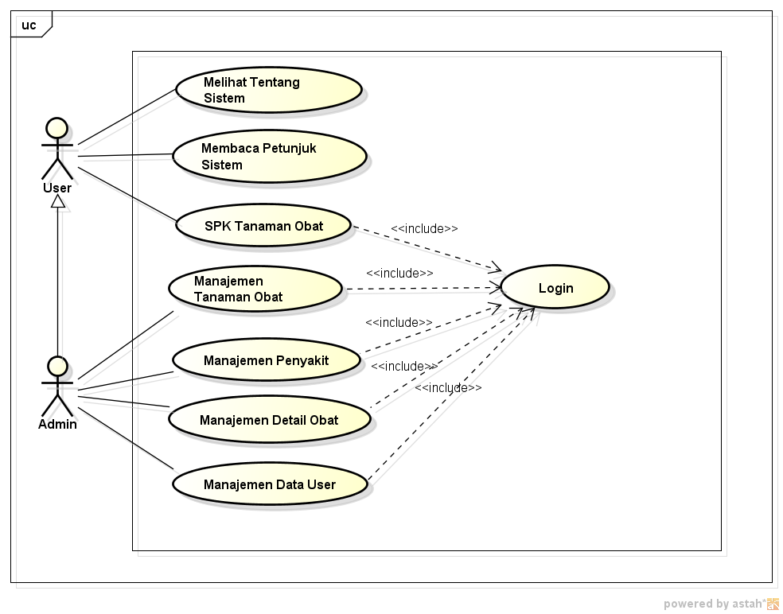
Gambar 2. Usecase Diagram
Pada Gambar 2 pengguna terdiri dari dua yaitu user dan admin, pengguna untuk sistem ini yaitu user yang menderita suatu penyakit. Pada aplikasi yang akan dibangun ini terdapat beberapa usecase seperti login, SPK tanaman obat, membaca petunjuk sistem, melihat tentang sistem, manajemen tanaman obat, manajemen penyakit, manajemen detail obat, dan manajemen data user. Admin pada sistem berfungsi untuk melakukan manajemen tanaman obat, manajemen penyakit, manajemen detail obat, dan manajemen data user yang mempunyai relasi include dengan login maka admin terlebih dahulu harus login ke dalam sistem.
- Class Diagram
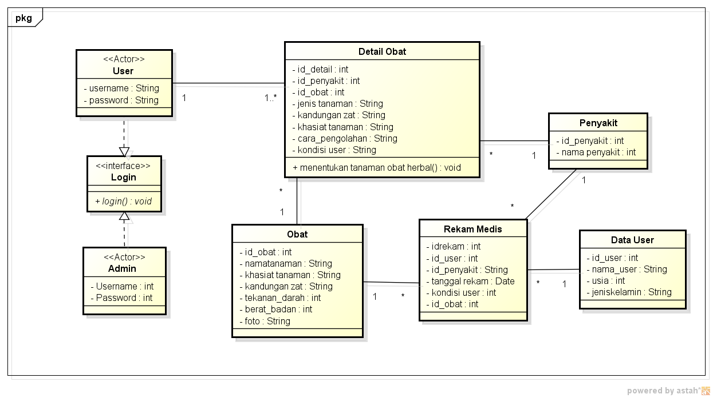
Gambar 3. Class Diagram tanaman obat herbal
Pada Gambar 3 Class Diagram tanaman obat herbal terdapat 8 kelas, yaitu Data User, User, Login, Admin, Obat, penyakit, Rekam Medis, dan Detail obat. Pada sistem ini kelas admin dan user mempunyai hubungan relasi realization terhadap kelas interface Login.
- Activity Diagram
    - Activity Diagram Tanaman Obat Herbal
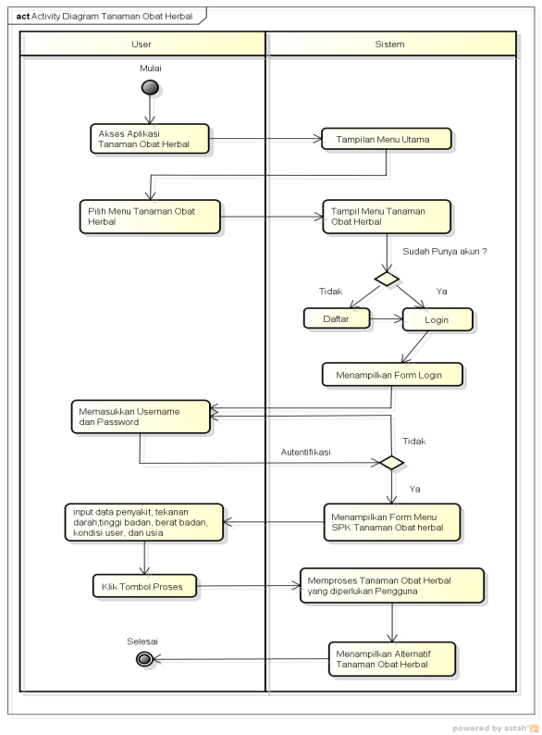
Gambar 4. Activity Diagram tanaman obat herbal
Gambar 4 merupakan aktifitas untuk pemilihan menu tanaman obat herbal yang akan digunakan oleh user. Aktifitas ini dimulai dari pengguna atau user mengakses aplikasi tanaman obat herbal, kemudian pengguna memilih menu alternatif tanaman obat herbal.

    - Activity Diagram petunjuk sistem
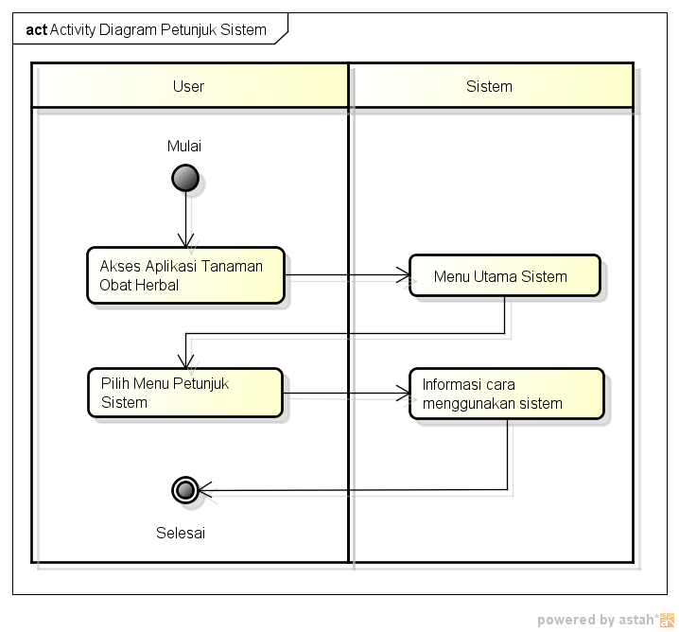
Gambar 5. Activity Diagram petunjuk sistem
Gambar 5 adalah activity diagram petunjuk sistem. Activity diagram petunjuk sistem merupakan menu petunjuk sistem yang akan menampilkan informasi cara penggunaan sistem.
    - Activity Diagram Admin
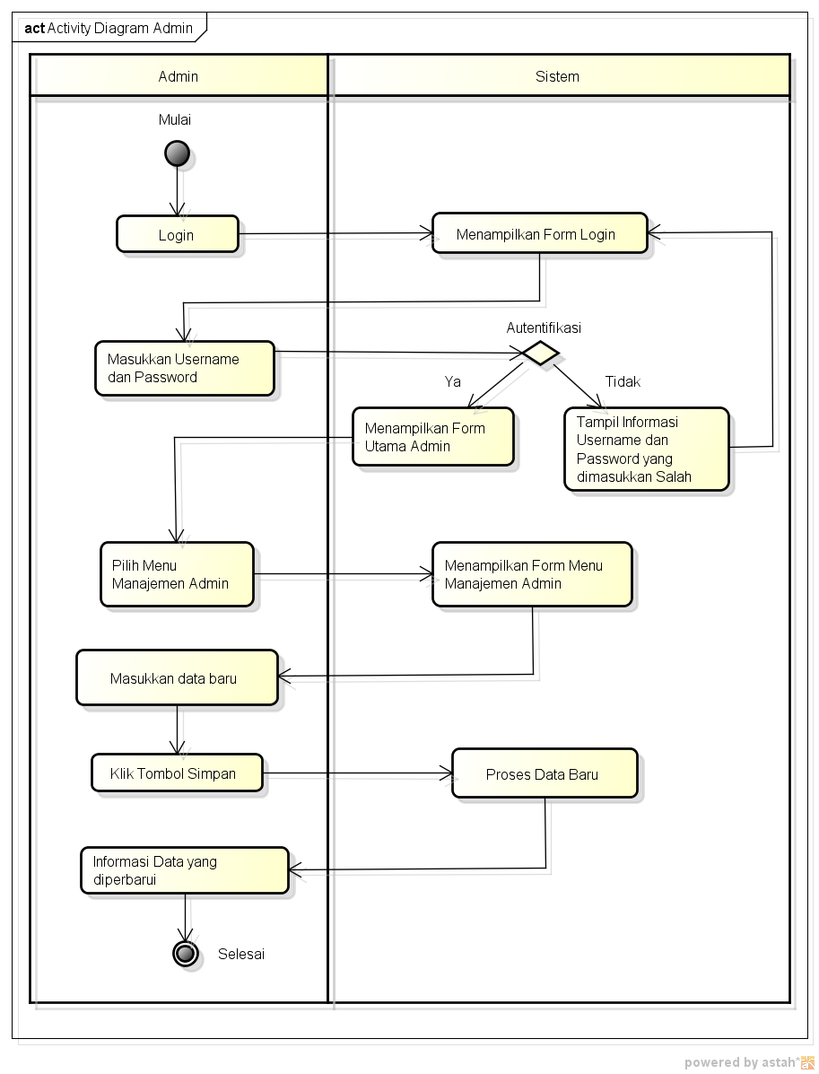
Gambar 6. Activity Diagram Admin
Gambar 6 merupakan aktifitas untuk admin mengelola data yang ada pada sistem aplikasi pendukung keputusan tanaman obat herbal.
    - Activity Diagram Tentang Sistem
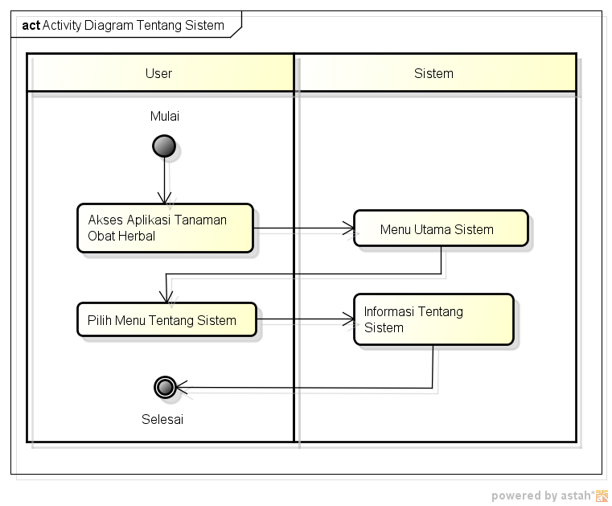
Gambar 7. Activity Diagram Tentang Sistem
Gambar 7 adalah activity diagram tentang sistem. Activity diagram tentang sistem merupakan menu tentang sistem yang akan menampilkan informasi sistem.
- Sequence Diagram
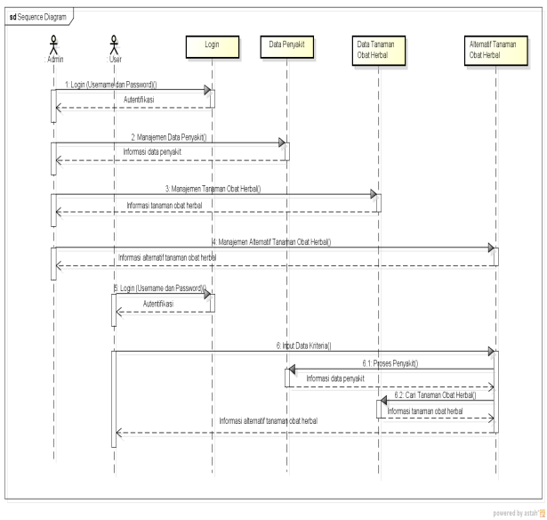
Gambar 8. Sequence Diagram
Gambar 8 merupakan gambaran sequence diagram proses penentuan alternatif tanaman obat herbal yang akan dilakukan pada sistem pendukung keputusan tanaman obat herbal untuk berbagai penyakit.

- State Chart Diagram
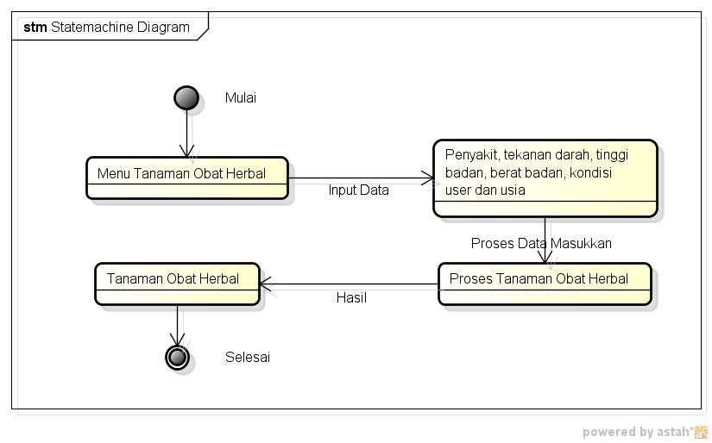
Gambar 9. State Chart Diagram
State chart diagram menghubungkan event-event dan state-state. Ketika suatu event diterima, state berikutnya bergantung pada state yang sekarang ada. Gambar 9 menggambarkan diagram state untuk sistem pendukung keputusan tanaman obat herbal.

- Communication Diagram atau Collaboration Diagram
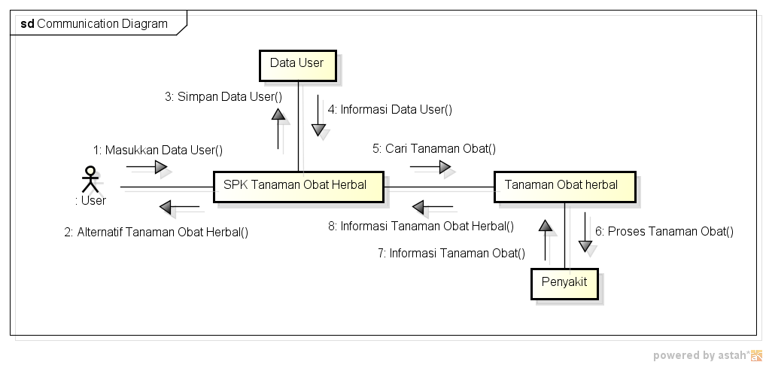
Gambar 10. Communication Diagram
Pada communication diagram setiap event mengirimkan informasi dari suatu objek ke objek yang lainnya. User akan memasukkan data yang diperlukan oleh sistem pada SPK tanaman obat herbal. Kemudian sistem akan menampilkan beberapa alternatif tanaman obat herbal yang dapat digunakan oleh user untuk menyembuhkan penyakit yang diderita. Gambar 10 adalah communication diagram sistem pendukung keputusan tanaman obat herbal.

- Package Diagram
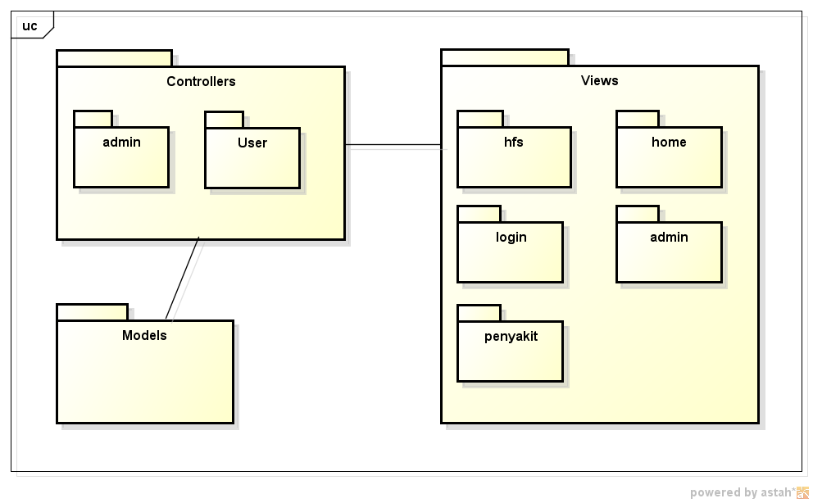
Gambar 11. Package Diagram
Pada Gambar 11 terdapat beberapa paket yang mendukung sistem pendukung keputusan tanaman obat herbal, yaitu paket models, paket controllers dan paket views merupakan paket pendukung dalam aplikasi yang dibangun. Hal ini dilakukan untuk mempermudah dalam mencari letak kesalahan dalam membangun aplikasi yang dibangun.
- Component Diagram
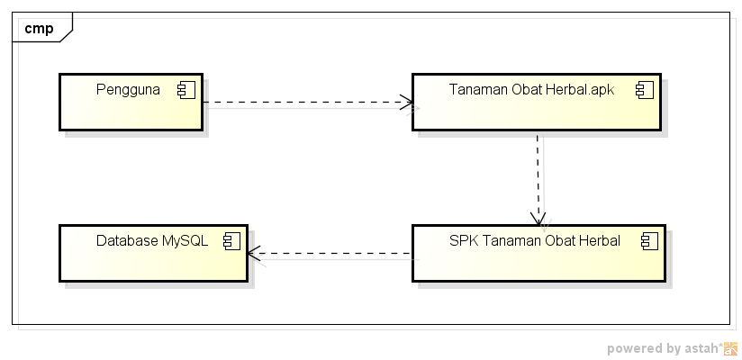
Gambar 12. Component Diagram
Pada Gambar 12 terdapat beberapa komponen yang dapat mendukung dalam pembuatan sistem pendukung keputusan tanaman obat herbal, yaitu komponen pengguna, komponen tanaman obat herbal.apk, komponen SPK tanaman obat herbal dan komponen database MySQL. Komponen pendukung tersebut berguna untuk membantu dalam pembuatan aplikasi yang dibangun.
- Deployment Diagram
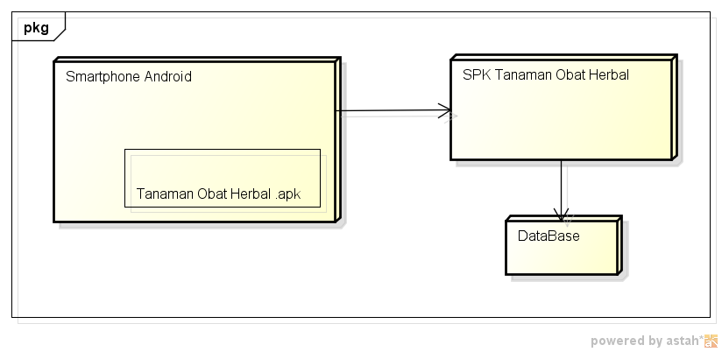
Gambar 13. Deployment Diagram
Gambar 13 merupakan rancangan dari deployment diagram. Pada sistem pendukung keputusan tanaman obat herbal ini, aplikasi tanaman obat herbal akan dieksekusi oleh perangkat keras berupa Smartphone Android dan membutuhkan bantuan lainnya seperti halaman tanaman obat herbal dan database dalam mengeksekusi perangkat lunak ini.
  - PEMBAHASAN
- Perhitungan Manual
Pada perhitungan tanaman obat herbal dengan metode ROC (Rank Order Centroid) dan metode Oreste digunakan data uji sebagai berikut :
- Penyakit : Amandel
- Tekanan darah : 80 (rendah)
- Tinggi badan : 152
- Berat badan : 50
Berat Badan Ideal = 152-110 = 42
(Kegemukan/Obesitas) = 50 > 42
- Komplikasi (keadaan user saat ini) : Penderita Maag
Maka dari data tersebut didapatkan hasil beberapa alternatif tanaman obat herbal dengan menggunakan metode ROC (Rank Order Centroid) dan metode Oreste yaitu, Saga rambat, Kapulaga, Jahe, Kembang Pukul Empat dan Nusa Indah Putih. Untuk perhitungan manual nilai dari tanaman obat herbal dengan metode ROC (Rank Order Centroid) dan metode Oreste secara lengkap adalah sebagai berikut :
Data tanaman obat untuk penyakit amandel yang disesuaikan dengan kriteria yang telah diinputkan oleh user
Tabel 2. Data kriteria tanaman yang akan diuji
Kriteria | Jahe | Kapulaga | Kembang Pukul Empat | Nusa Indah Putih | Saga Rambat
Tekanan darah | 0,611 | 0,611 | 0,278 | 0,278 | 0,611
Berat Badan | 0,110 | 0,278 | 0,278 | 0,278 | 0,278
Jenis tanaman | 0,15 | 0,09 | 0,15 | 0,04 | 0,45
Khasiat Tanaman | 3 | 6 | 4 | 12 | 8
Kandungan Zat | 15 | 7 | 4 | 3 | 10

Jadikan dalam bentuk Ordinal (Besson – Rank), melakukan perangkingan untuk data yang telah disortir bedasarkan urutkan dari besar ke kecil. Rangking nilai alternatif dari kriteria terbesar diberi nilai 1, dan untuk nilai selanjutnya di urutkan berdasarkan nilai yang menjadi urutan selanjutnya.
Tabel 3. Tabel perangkiangan tanaman yang akan diuji
Kriteria | Jahe |  | Kapulaga |  | Kembang Pukul Empat |  | Nusa Indah Putih |  | Saga Rambat
Tekanan darah | 0,611 | 2 | 0,611 | 2 | 0,278 | 4,5 | 0,278 | 4,5 | 0,611 | 2
Berat Badan | 0,110 | 5 | 0,278 | 2,5 | 0,278 | 2,5 | 0,278 | 2,5 | 0,278 | 2,5
Jenis tanaman | 0,15 | 2,5 | 0,09 | 4 | 0,15 | 2,5 | 0,04 | 5 | 0,45 | 1
Khasiat Tanaman | 3 | 5 | 6 | 3 | 4 | 4 | 12 | 1 | 8 | 2
Kandungan Zat | 15 | 1 | 7 | 3 | 4 | 4 | 3 | 5 | 10 | 2
Mencari Distance Score dengan cara menghitung setiap pasangan alternatif-kriteria sebagai nilai "jarak" untuk posisi yang ideal dan ditempati oleh alternatif terbaik untuk kriteria yang paling penting menggunakan rumus :
D (a, $C_{j}$) =${[ \frac{1}{2} { r_{cj}}^{R} + \frac{1}{2} {r_{cj}(a) }^{R} ]}^{\frac{1}{R} }$
R = Koefisien (default = 3 )

Jahe
Tekanan Darah :
D (1,(2)) =${[ \frac{1}{2} {\left(2\right)}^{3} + \frac{1}{2} {(1)}^{3} ]}^{\frac{1}{3} }$ = ${[4+ 0,5 ]}^{\frac{1}{3} }$ = 1,65
Berat Badan :
D (2,(5)) =${[ \frac{1}{2} {\left(5\right)}^{3} + \frac{1}{2} {(2)}^{3} ]}^{\frac{1}{3} }$= ${[ 62,5+ 4 ]}^{\frac{1}{3} }$ = 4,05

Jenis Tanaman :
D (3,(2,5)) =${[ \frac{1}{2} {\left(2,5\right)}^{3} + \frac{1}{2} {(3)}^{3} ]}^{\frac{1}{3} }$ = ${[ 7,8+ 13,5 ]}^{\frac{1}{3} }$ = 2,77
Khasiat Tanaman :
D (4,(5)) =${[ \frac{1}{2} {\left(5\right)}^{3} + \frac{1}{2} {(4)}^{3} ]}^{\frac{1}{3} }$ = ${[62,5+ 32 ]}^{\frac{1}{3} }$ = 4,55
Kandungan Zat :
D (5,(1)) =${[ \frac{1}{2} {\left(1\right)}^{3} + \frac{1}{2} {(5)}^{3} ]}^{\frac{1}{3} }$ = ${[ 0,5+ 62,5 ]}^{\frac{1}{3} }$ = 3,97

Kembang Pukul Empat
Tekanan Darah :
D (1,(4,5)) =${[ \frac{1}{2} {\left(4,5\right)}^{3} + \frac{1}{2} {(1)}^{3} ]}^{\frac{1}{3} }$ = ${[ 45,5+ 0,5 ]}^{\frac{1}{3} }$ = 3,58
Berat Badan :
D (2,(2,5)) =${[ \frac{1}{2} {\left(2,5\right)}^{3} + \frac{1}{2} {(2)}^{3} ]}^{\frac{1}{3} }$ = ${[ 7,8+ 4 ]}^{\frac{1}{3} }$ = 2,27
Jenis Tanaman :
D (3,(2,5)) =${[ \frac{1}{2} {\left(2,5\right)}^{3} + \frac{1}{2} {(3)}^{3} ]}^{\frac{1}{3} }$ = ${[ 7,8+ 13,5 ]}^{\frac{1}{3} }$ = 2,77
Khasiat Tanaman :
D (4,(4)) =${[ \frac{1}{2} {\left(4\right)}^{3} + \frac{1}{2} {(4)}^{3} ]}^{\frac{1}{3} }$ = ${[32+ 32 ]}^{\frac{1}{3} }$ = 4
Kandungan Zat :
D (5,(4)) =${[ \frac{1}{2} {\left(4\right)}^{3} + \frac{1}{2} {(5)}^{3} ]}^{\frac{1}{3} }$ = ${[ 32+ 62,5 ]}^{\frac{1}{3} }$ = 4,55

Kapulaga
Tekanan Darah :
D (1,(2)) =${[ \frac{1}{2} {\left(2\right)}^{3} + \frac{1}{2} {(1)}^{3} ]}^{\frac{1}{3} }$ = ${[4+ 0,5 ]}^{\frac{1}{3} }$ = 1,65
Berat Badan :
D (2,(2,5)) =${[ \frac{1}{2} {\left(2,5\right)}^{3} + \frac{1}{2} {(2)}^{3} ]}^{\frac{1}{3} }$ = ${[ 7,8+ 4 ]}^{\frac{1}{3} }$ = 2,27
Jenis Tanaman :
D (3,(4)) =${[ \frac{1}{2} {\left(4\right)}^{3} + \frac{1}{2} {(3)}^{3} ]}^{\frac{1}{3} }$ = ${[ 32+ 13,5 ]}^{\frac{1}{3} }$ = 3,57
Khasiat Tanaman :
D (4,(3)) =${[ \frac{1}{2} {\left(3\right)}^{3} + \frac{1}{2} {(4)}^{3} ]}^{\frac{1}{3} }$ = ${[13,5+ 32 ]}^{\frac{1}{3} }$ = 3,57
Kandungan Zat :
D (5,(3)) =${[ \frac{1}{2} {\left(3\right)}^{3} + \frac{1}{2} {(5)}^{3} ]}^{\frac{1}{3} }$ = ${[ 13,5+ 62,5 ]}^{\frac{1}{3} }$ = 4,23

Nusa Indah Putih
Tekanan Darah :
D (1,(4,5)) =${[ \frac{1}{2} {\left(4,5\right)}^{3} + \frac{1}{2} {(1)}^{3} ]}^{\frac{1}{3} }$ = ${[ 45,5+ 0,5 ]}^{\frac{1}{3} }$ = 3,58

Berat Badan :
D (2,(2,5)) =${[ \frac{1}{2} {\left(2,5\right)}^{3} + \frac{1}{2} {(2)}^{3} ]}^{\frac{1}{3} }$ = ${[ 7,8+ 4 ]}^{\frac{1}{3} }$ = 2,27
Jenis Tanaman :
D (3,(5)) =${[ \frac{1}{2} {\left(5\right)}^{3} + \frac{1}{2} {(3)}^{3} ]}^{\frac{1}{3} }$ = ${[62,5+ 13,5 ]}^{\frac{1}{3} }$ = 4,23
Khasiat Tanaman :
D (4,(1)) =${[ \frac{1}{2} {\left(1\right)}^{3} + \frac{1}{2} {(4)}^{3} ]}^{\frac{1}{3} }$ = ${[0,5+ 32 ]}^{\frac{1}{3} }$ = 3,19
Kandungan Zat :
D (5,(5)) =${[ \frac{1}{2} {\left(5\right)}^{3} + \frac{1}{2} {(5)}^{3} ]}^{\frac{1}{3} }$ = ${[ 62,5+ 62,5 ]}^{\frac{1}{3} }$ = 5

Saga Rambat
Tekanan Darah :
D (1,(2)) =${[ \frac{1}{2} {\left(2\right)}^{3} + \frac{1}{2} {(1)}^{3} ]}^{\frac{1}{3} }$ = ${[4+ 0,5 ]}^{\frac{1}{3} }$ = 1,65
Berat Badan :
D (2,(2,5)) =${[ \frac{1}{2} {\left(2,5\right)}^{3} + \frac{1}{2} {(2)}^{3} ]}^{\frac{1}{3} }$ = ${[ 7,8+ 4 ]}^{\frac{1}{3} }$ = 2,27
Jenis Tanaman :
D (3,(1)) =${[ \frac{1}{2} {\left(1\right)}^{3} + \frac{1}{2} {(3)}^{3} ]}^{\frac{1}{3} }$ = ${[0,5+ 13,5 ]}^{\frac{1}{3} }$ = 2,41
Khasiat Tanaman :
D (4,(2)) =${[ \frac{1}{2} {\left(2\right)}^{3} + \frac{1}{2} {(4)}^{3} ]}^{\frac{1}{3} }$ = ${[4+ 32 ]}^{\frac{1}{3} }$ = 3,30
Kandungan Zat :
D (5,(2)) =${[ \frac{1}{2} {\left(2\right)}^{3} + \frac{1}{2} {(5)}^{3} ]}^{\frac{1}{3} }$ = ${[ 4+ 62,5 ]}^{\frac{1}{3} }$ = 4,05
Selanjutnya, data hasil distance score dimasukkan ke dalam tabel untuk dicara alternatif terbaik untuk penyakit amandel
Tabel 4. Tabel hasil distance score
Tanaman Obat | Tekanan darah | Berat Badan | Jenis Tanaman | Khasiat Tanaman | Kandungan Zat
Jahe | 1,65 | 4,05 | 2,77 | 4,55 | 3,97
Kapulaga | 1,65 | 2,27 | 3,57 | 3,57 | 4,23
Kembang Pukul Empat | 3,58 | 2,27 | 2,77 | 4 | 4,55
Nusa Indah Putih | 3,58 | 2,27 | 4,23 | 3,19 | 5
Saga Rambat | 1,65 | 2,27 | 2,41 | 3,30 | 4,05
Membuat hasil Distance Rank menjadi Global Rank yaitu dengan mengurutkan hasil dari Distance Rank dalam bentuk Ascending (kecil ke besar). Penjumlahan Global Rank, yaitu Jumlahkan rangking alternatif dalam kriteria dalam satu baris pada setiap kolom (yang sering disebut Summary).
Tabel 5. Tabel hasil perhitungan akhir rangking metode Oreste
Tanaman Obat | Hasil
Jahe | 71,5
Kapulaga | 56
Kembang Pukul Empat | 72
Nusa Indah Putih | 78,5
Saga Rambat | 47

Hasil Summary pada Global Rank hasilnya di urutkan. Data dengan nilai Summary terkecil merupakan data prioritas utama (peringkat pertama). Maka, Nilai Saga Rambat menunjukkan nilai terkecil sehingga dengan kata lain Saga Rambat merupakan pilihan alternatif yang terbaik.

- Perhitungan Sistem
Setelah melakukan perankingan menggunakan metode ROC (Rank Order Centroid) dan Metode Oreste dengan data uji yang ada, maka langkah selanjutnya adalah membandingkan perankingan antara perankingan yang dilakukan secara manual dengan perankingan yang dilakukan oleh sistem dengan data uji yang sama. Untuk hasil perankingan yang dilakukan oleh sistem dapat dilihat pada Gambar 14.
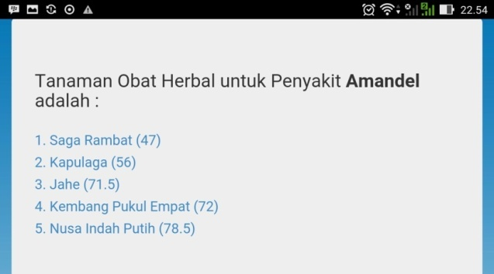
Gambar 13. Hasil Perhitungan Sistem
Dilihat dari hasil perhitungan sistem pada gambar 13, hasil perankingan yang dilakukan oleh sistem menunjukan hasil yang sama dengan perankingan yang dihitung secara manual, dimana pada perankingan yang dilakukan oleh sistem, maka hasil tanaman obat herbal yang direkomendasikan oleh sistem yaitu Saga Rambat.

VI. KESIMPULAN
Berdasarkan analisa perancangan sistem, implemantasi, dan pengujian sistem, maka dapat disimpulkan bahwa :
- Penelitian ini telah berhasil menghasilkan aplikasi sistem pendukung keputusan tanaman obat herbal untuk berbagai penyaki berbasis mobile web. Sistem ini dapat digunakan oleh pengguna untuk membantu memberikan alternatif tanaman obat herbal yang sesuai dengan penyakit yang diderita oleh pengguna dengan menggunakan metode ROC (Rank Order Centroid) dan metode Oreste.
- Pada penelitian ini telah dilakukan pengujian white box dengan teknik basis path testing dengan membuat perkiraan logika yang kompleks untuk mendefinisikan aliran eksekusi dan pengujian black box yang dilakukan dengan teknik equivalence partitioning, yaitu teknik pengujian yang membagi domain input, menentukan kasus pengujian dengan mengungkapkan kelas-kelas kesalahan telah berhasil dengan presentase nilai 100% untuk halaman user dan admin, 100% untuk halaman user dan 96,29% untuk kelas admin dalam menguji metode ROC (Rank Order Centroid) dan metode Oreste pada sistem pendukung keputusan tanaman obat herbal.
- Sistem ini dapat memberikan kemudahan kepada pengguna dan layak dalam menentukan tanaman obat herbal yang akan digunakan. Dalam pengujian kemudahanan sistem, didapatkan hasil penilaian, yaitu kemudahan dalam penggunaan sistem berfungsi dengan sangat baik dengan presentase nilai 86%. Kemudahan dalam pengoperasian aplikasi baik dengan presentase nilai 83.67%, dan kemudahan dalam menampilkan isi dari aplikasi baik dengan presentase nilai 82.60%. Dalam pengujian kelayakan sistem didapatkan hasil penilaian, yaitu fungsi-fungsi dalam sistem berfungsi dengan sangat baik dengan presentase nilai 86.75%, antarmuka dan pengaksesan sistem sangat baik dengan presentase nilai 87%, dan manfaat sistem sangat baik dengan prsentase nilai 87.33% sehingga sistem bermanfaat untuk pengguna.

VII. SARAN
Berdasarkan analisa perancangan sistem, implementasi, dan pengujian sistem, maka untuk pengembangan penelitian selanjutnya penulis menyarankan sebagai berikut :
- Sistem ini dapat terus dikembangkan lebih lanjut dalam hal metode yang digunakan, kedepannya diharapkan untuk dapat menggunakan metode selain metode ROC (Rank Order Centroid) dan metode Oreste dalam penentuan tanaman obat herbal yang sesuai dengan penyakit yang diderita oleh pengguna.
- Sistem ini dapat dilakukan pengembangan dengan penambahan jadwal untuk mengkonsumsi tanaman obat herbal yang diperlukan oleh pengguna sesuai dengan penyakit yang diderita.

REFERENSI
[1] Kusrini, M. (2007). Konsep dan Aplikasi Sistem Pendukung Keputusan. Yogyakarta: ANDI Yogyakarta.
[2] Kartikawati, S.M., (2004). Pemanfaatan Sumberdaya Tumbuhan oleh Masyarakat Dayak Meratus di Kawasan Hutan Pegunungan Meratus, Kabupaten Hulu Sungai Tengah. Bogor
[3] Wulandari A, Yunitarini R, Cahyani A. (2015). Perancangan Dan Pembuatan Sistem Pendukung Keputusan Penentuan Pemberian Beasiswa Menggunakan Metode Fuzzy Analytical Hierarchy Process (FAHP) Dan Oreste. Vol. 4, No. 3 Juli 2015.
[4] Rahmah, Afifah. (2013). Sistem Pendukung Keputusan Seleksi Masuk Mahasiswa Menggunakan Metode Smarter. Skripsi Universitas Pendidikan Indonesia.
[5] Fling, B. (2009). Mobile Design and Development: Practical Concepts and Techniques for Creating Mobile Sites and Web Apps. California: O'Reilly.
[6] Widodo, P. P., & Herlawati. (2011). Menggunakan UML. Bandung: Informatika.
[7] Raharjo, Budi. (2015). Mudah Belajar PHP (Teknik Penggunaan Fitur-Fitur Baru Dalam PHP 5). Bandung : Informatika.
[8] Raharjo, Budi., Heryanto, Imam,. & Rosdiana, E. (2014). Modul Pemrograman WEB (HTML, PHP, & MySQL). Bandung : Modula.
[9] Lewis, W. E. (2005). Software Testing and Continuous Quality Improvement Second Edition. Boca Raton London New York Wahington, D.C.: CRC Press LLC.

